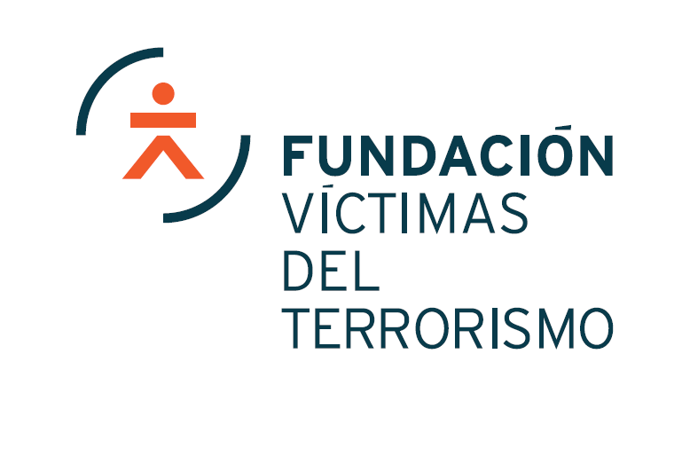
COMUNICADO

APROBACIÓN EN EL PARLAMENTO VASCO DE LA LEY DE ABUSOS POLICIALES EN EL PAÍS VASCO

El Parlamento Vasco ha aprobado el nuevo texto de la conocida como Ley de Abusos Policiales, norma que modifica la Ley 12/2016, de 28 de Julio, de reconocimiento y reparación de víctimas de vulneraciones de derechos humanos en el contexto de la violencia política en la Comunidad Autónoma del País Vasco entre 1978 y 1999, que no entró en vigor al ser recurrida por el anterior Gobierno ante el Tribunal Constitucional.
La Fundación Víctimas del Terrorismo, en representación de las Asociaciones y Fundaciones abajo firmantes, reitera su total rechazo por la aprobación de este nuevo texto, después de la retirada del citado recurso de inconstitucionalidad acordado por el Consejo de Ministros el pasado mes de agosto, al considerar que la nueva norma sigue invadiendo competencias exclusivas del Estado y ampara la vulneración de derechos fundamentales de los miembros de las Fuerzas y Cuerpos de Seguridad mediante la creación de una comisión ad hoc ante la que, como señaló en su informe el Consejo de Estado previo al recurso de inconstitucionalidad interpuesto: “se sustancia un procedimiento extrajudicial orientado a dilucidar si se ha producido o no una vulneración de derechos humanos (…). Se configura, por tanto, dicha Comisión como un órgano con competencia para averiguar, investigar y enjuiciar determinadas conductas presuntamente delictivas a los efectos de reconocer o no la condición de víctima de vulneraciones de derechos humanos producidas en un contexto de violencia de motivación política. Ocurre, sin embargo, que la potestad de declarar la existencia de hechos constitutivos de delito y de determinar su autoría corresponde, en exclusiva, a los jueces y tribunales en el ejercicio de la función jurisdiccional”.
Desde la Fundación seguimos considerando que, como ya hicimos público con motivo de la retirada del recurso de inconstitucionalidad, “declarar víctimas y verdugos”, sin las más elementales garantías reconocidas por nuestro derecho penal y procesal, no sólo atenta contra el honor de los miembros de los Cuerpos y Fuerzas de Seguridad del Estado, sino que lo hace también contra todo el colectivo de víctimas del terrorismo, al favorecer un relato falaz de toda la actividad terrorista desarrollada durante décadas por ETA.
Además, y en la medida en la que desde el colectivo de víctimas del terrorismo siempre hemos destacado el papel fundamental y determinante jugado por las Fuerzas y Cuerpos de Seguridad del Estado en lucha contra ETA, con un terrible coste de numerosas vidas entre sus miembros, no podemos consentir que nadie ponga en duda su profesionalidad como garantes de nuestro sistema constitucional y su trabajo diario en defensa de la libertad y seguridad de todos nosotros. Por todo ello, nuestro apoyo siempre será incondicional, al tiempo que evidenciamos nuestro rechazo a la aprobación de una norma que atenta gravemente contra sus derechos fundamentales.
Por último, la Fundación Víctimas del Terrorismo, pese a carecer de legitimación jurídica para interponer recursos ante el Tribunal Constitucional, apoya cuantos recursos e iniciativas se lleven a cabo en defensa de la verdad, memoria, dignidad y justicia.

Suscriben el comunicado:
Fundación Víctimas del Terrorismo
Asociación de Víctimas del Terrorismo
COVITE
Asociación de Cuerpos y Fuerzas de Seguridad del Estado Víctimas del Terrorismo
Asociación Dignidad y Justicia
Fundación Alberto Jiménez-Becerril
Fundación Miguel Ángel Blanco
Fundación Gregorio Ordóñez
Fundación Tomás Caballero
Fundación Manuel Broseta
Asociación Catalana de Víctimas de Organizaciones Terroristas
Asociación Andaluza de Víctimas del Terrorismo
Asociación Plataforma de Apoyo a las Víctimas del Terrorismo
Asociación Víctimas del Terrorismo de Castilla y León
Asociación Víctimas del Terrorismo Comunidad Valenciana
Asociación Extremeña de Víctimas del Terrorismo
Asociación Riojana de Víctimas del Terrorismo
Asociación Canaria de Víctimas del Terrorismo
Asociación Navarra de Víctimas del Terrorismo de ETA
Asociación Murciana de Víctimas del Terrorismo
Asociación Víctimas del Terrorismo por la Paz
Asociación Ayuda 11M Afectados por el Terrorismo

